连云港市企业养老保险、工伤保险待遇

享受人员认证指南

目前,江苏省人社一体化信息平台在我市上线运行。新系统上线后，企业养老保险、工伤保险待遇享受人员资格认证实现线下省内通办,您可以持身份证或社保卡，就近到省内各街道(乡镇)、社区（村）人社基层服务平台或社保经办机构线下办理，也可以通过“江苏智慧人社”进行线上认证。操作步骤具体如下：

一、“江苏智慧人社”手机APP

1. 打开手机应用市场,搜索并下载 “江苏智慧人社”APP；



1. 首页上点击“待遇资格认证”。

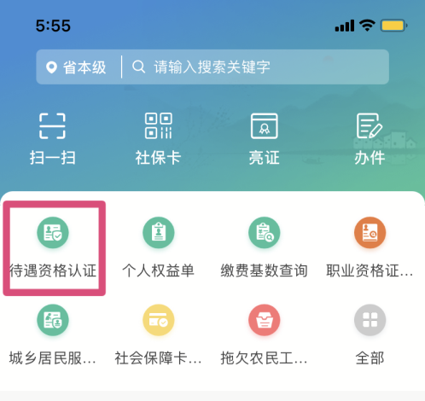

1. 输入需要认证人员的姓名、身份证号码,点击“提交”。

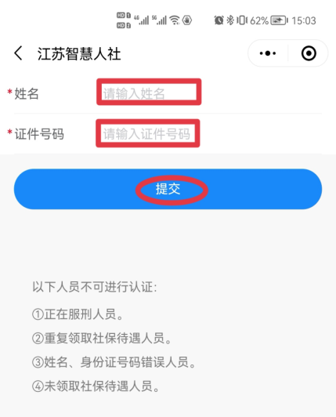

1. 按住蓝色按钮向右滑动填补图片空缺，完成验证。

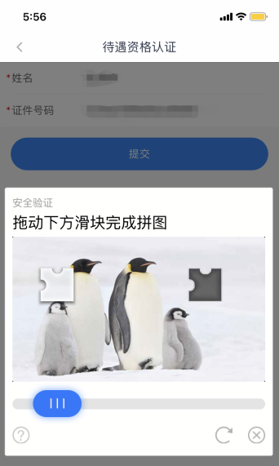

1. 系统自动拍摄人脸，请在光线充足的情况下将面部正对手机。

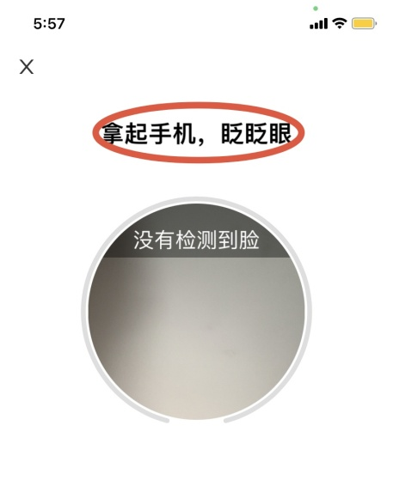

1. 等待系统跳转，提示“认证成功!”即完成认证，有效期12个月。

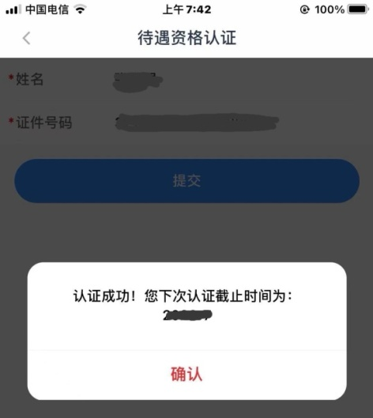

二、微信、支付宝“江苏智慧人社”小程序

1、打开微信、支付宝，搜索“江苏智慧人社” ,点击进入小程序。

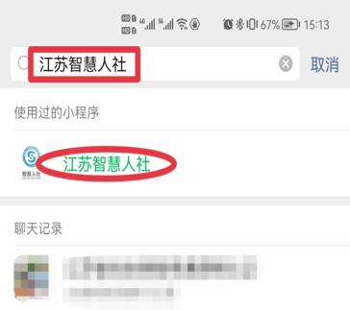 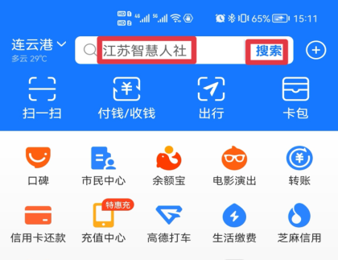

微信 支付宝

1. 首页上点击“待遇资格认证”。



1. 输入需要认证人员的姓名、身份证号码,点击“提交”。



4、按照提示输入验证码 ，微信小程序还需勾选同意身份核验；

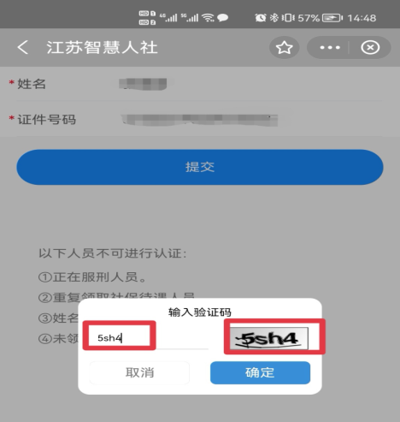 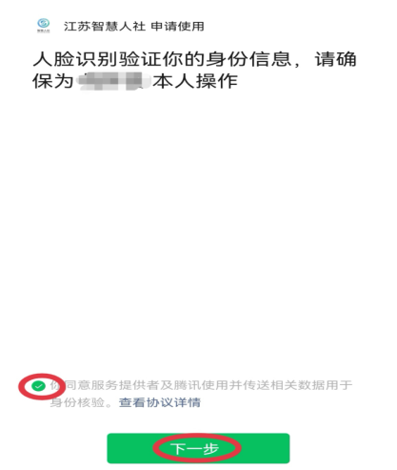

5、按照提示，做相应的动作，提示“认证成功!”即可。

